Internorm: Konjunktur beleben und Klima schützen durch thermische Sanierung
Sinnvolle Sanierungsförderungen kurbeln die Konjunktur in Krisenzeiten an, stärken die regionale Wirtschaft und vermeiden CO₂-Strafzahlungen.

In Krisenzeiten sind positive Wirtschaftsimpulse gefragter denn je. Gerade jetzt gäbe es einen passenden politischen Hebel, der einerseits die Konjunktur belebt und andererseits zum Klimaschutz beiträgt: Durchdachte Förderungen im Bereich der thermischen Gebäudeoptimierung. Gleichzeitig würde eine Steigerung der Sanierungsquote und die damit einhergehenden CO₂-Reduktionen drohende Strafzahlungen durch eine Verfehlung der Klimaziele für Österreich entscheidend verringern. Internorm plädiert daher für einfache und leicht zugängliche Fördermaßnahmen, die gleichzeitig ausreichend und langfristig dotiert sind. „Jeder Euro, der in die Gebäudesanierung investiert wird, kommt mehrfach zurück. Sei es durch Steuern und Abgaben oder durch vermiedene Strafzahlungen und geringeren Energieverbrauch. Zudem fließen bei der thermischen Sanierung rund 90 Prozent in die regionale Wertschöpfung, was unsere krisengebeutelte Wirtschaft derzeit dringend benötigen würde“, erklärt Internorm-Miteigentümer Christian Klinger.
Win-Win-Win-Situation in Krisenzeiten
Die österreichische Wirtschaft ist durch die seit März anhaltende Corona-Pandemie stark getroffen und es bedarf umfassender Konzepte, um diese Krisensituation bestmöglich zu bewältigen. Eine starke Wirkung würde die Investition in die Sanierung von Gebäuden zeigen, denn: Durch ein unbürokratisches Fördersystem zur thermischen Sanierung könnte eine Win-Win-Win-Situation geschaffen werden, die dringend jene notwendigen Investitionsimpulse beisteuert, die Österreich aus der Krise herausmanövrieren.
Einerseits würde eine verstärkte Sanierungstätigkeit die Konjunktur durch eine hohe Arbeitsintensität in den regionalen Wertschöpfungsketten vor allem im Inland beleben. Die dafür notwendige Arbeitskraft schafft und sichert Arbeitsplätze, zudem lukriert der Staat steuerliche Mehreinnahmen. Andererseits erhöhen Sanierungsmaßnahmen die Energieeffizienz im Gebäudebereich bei gleichzeitig reduziertem CO₂-Aufkommen. Dies würde nicht nur einen wichtigen Hebel zur Erreichung der ambitionierten Klimaziele darstellen, sondern auch die drohenden Strafzahlungen für Österreich durch eine Verfehlung derselben bis 2030 drastisch senken.
Darüber hinaus erhöht thermische Sanierung die Wohngesundheit und den Wohnkomfort der Menschen – ein Umstand, der besonders während der Ausgangsbeschränkungen vermehrt in das Bewusstsein der Menschen gedrungen ist. „Während des Lockdowns mussten die Menschen viel Zeit zuhause verbringen. Dies hat vielen die Gelegenheit gegeben, ihr Eigenheim intensiver zu erleben, etwaige Schwächen zu betrachten und eventuelle Verbesserungspotenziale zu erkennen. Dieses Momentum sollten wir jetzt nutzen, um den energetischen Gebäudestandard in Österreich energieeffizienter und somit auch nachhaltiger zu machen“, so Christian Klinger.
Stärkung der regionalen Wirtschaft in Krisenzeiten
Dass attraktive Fördersysteme im Bereich der thermischen Sanierung nachhaltig wirken, zeigen Erfahrungen aus der Vergangenheit: Laut einer Studie des „Austrian Panel for Climate Change“ hat alleine der Sanierungsscheck des Bundes 2013 mit einem Einsatz von 132,2 Millionen an Fördermitteln nachhaltige Investitionen im Wert von 847 Millionen unterstützt. Insgesamt wurden dabei 12.375 Arbeitsplätze gesichert. Auf Basis mehrerer Studien ist im Sanierungssektor von einem Investitionshebel öffentlicher Mittel von mindestens 1:4 auszugehen. Eine Steigerung der Sanierungsquote ist aber keine aus der Luft gegriffene Forderung, sondern ist in der #MISSION2030 sowie dem aktuellen Regierungsprogramm mit 3% anvisiert. Derzeit liegt die Sanierungsrate bei rund 1%, was einer Verdreifachung der aktuellen Quote entspricht. Der österreichische Klima- und Energiefonds prognostiziert die dadurch zu generierende Wertschöpfung auf 2,6 Milliarden pro Jahr bei einer Schaffung von 30.000 Arbeitsplätzen. Und dies durch Maßnahmen, die Gebäude nachhaltiger machen und somit zum Klimaschutz beitragen.
Nicht sanierte Gebäude sind Energiefresser
40% des europäischen Energiebedarfs und 36% der energiebedingten Treibhausgasemissionen stammen laut einem aktuellen Report des „International Resource Panel“ aus dem Gebäudesektor. Gleichzeitig sieht der Klimazielplan der EU eine Reduktion der Treibhausgasemissionen von 55% bis zum Jahr 2030 vor. In Österreich werden nach einem Bericht des Bundesministeriums für Nachhaltigkeit und Tourismus 27% des Endenergiebedarfs für Raumwärme, Warmwasser und Kühlung in Gebäuden aufgewendet. Von den CO₂-Emissionen fallen 88% auf private Haushalte. Die derzeitige Sanierungsquote von 1% reicht für die Erreichung der ambitionierten Klimaziele bei weitem nicht aus. Dass umfangreiches Sanierungspotenzial vorhanden ist, zeigt eine Statistik Austria-Erhebung: In Österreich wurden rund drei Viertel der Gebäude vor 1990 errichtet, wovon mehr als 60 Prozent aus energetischer Sicht akut sanierungsbedürftig sind – insgesamt sind dies österreichweit 2,5 Millionen Wohneinheiten.
Wirksamer Umweltschutz und Vermeidung von Strafzahlungen
Laut einer Studie der deutschen Energieagentur „dena“ könnten durch umfassende thermische Sanierungsmaßnahmen mehr als 76% des Energiebedarfs eingespart werden. Dies würde nicht nur zum Umweltschutz beitragen, sondern vor allem unnötige Ausgaben vermeiden. Internorm-Miteigentümer und Unternehmenssprecher Christian Klinger fordert daher: „Geht man von den heutigen CO₂-Preisen und den prognostizierten Emissionen aus, dann drohen dem Staat Österreich Strafzahlungen in Höhe von bis zu zehn Milliarden Euro. Geld, das in den Wirtschaftsstandort, Innovation und Bildung wesentlich besser investiert werden könnte. Neben den Bereichen Industrie, Verkehr und Landwirtschaft bietet der Gebäudesektor ein erhebliches Potenzial für CO₂-Reduktionen. Attraktive und vor allem unbürokratische Förderungen zur Modernisierung der zahlreichen sanierungsbedürftigen Gebäude sind dringend notwendig, um hier Anreize zu schaffen.“
Einfache, leicht zugängliche und langfristige Förderungen als Ziel
Internorm setzt sich für ein unbürokratischeres Fördersystem ein, das gleichzeitig langfristig angelegt ist. Somit könnte „Bargaining“-Effekten – das Abwarten auf die nächste oder nächsthöhere Förderung – und Umsetzungsengpässen auf Montageseite vorgebeugt werden. Zudem plädiert Klinger für nach Einkommen differenzierte Fördermaßnahmen, Werkstoffunabhängigkeit zur Wahrung der Konsumenteninteressen und eine Entbürokratisierung des derzeitigen Energieausweises. Durch zertifizierte Produkte mit nachgewiesenen Leistungswerten und professioneller Montage könnte der aufwendige Leistungsnachweis bei der Förderstelle nach Umsetzung entfallen. Zudem sollte eine herstellerunabhängige Aufklärungsarbeit zur sinnvollen Abfolge von Sanierungsschritten entlang der gesamten Entscheidungskette geleistet werden. Ein Praxisbeispiel verdeutlicht diese Wichtigkeit: Ein Heizungstausch nach der Sanierung ermöglicht die Dimensionierung des Heizsystems auch auf den dann geringeren Energiebedarf des Gebäudes. Auch die umweltfreundlichste Heizungsanlage heizt bei schlecht isolierter Fassade „zum Fenster hinaus“.

„Was wir brauchen sind zielgruppengerechte und schnell wirkende Förderungen. Es gibt in Krisenzeiten kaum einen einfacheren Hebel, um die Wirtschaft mit regionaler Wertschöpfung anzukurbeln und gleichzeitig mit sinnvollen Investitionen im Bereich Klimaschutz voranzukommen. Von der Vermeidung der drohenden Strafzahlungen ganz abgesehen“, so Christian Klinger abschließend.

----------------------------------------

Thermische Sanierung
Unter thermischer Sanierung versteht man die Modernisierung eines Gebäudes zur Minimierung des Energieverbrauchs für Heizung, Warmwasser und Lüftung. Diese Modernisierungsmaßnahmen umfassen die Fassade, die Fenster, die Heizung und das Dach bzw. die Decke.

----------------------------------------

Europas Fenstermarke Nr. 1

Internorm ist die größte international tätige Fenstermarke Europas und Arbeitgeber für 1.906 Mitarbeiter (Vollzeitäquivalent). Mehr als 25 Millionen Fenstereinheiten und Türen – zu 100 Prozent „Made in Austria“ – haben die drei Produktionswerke Traun, Sarleinsbach und Lannach bisher verlassen. Von der Geburtsstunde des Kunststoff-Fensters bis zu den heutigen Holz/Aluminium-, High-Tech- und High-Design-Innovationen setzt Internorm europaweit Maßstäbe. Gemeinsam mit rund 1.300 Vertriebspartnern in 21 Ländern baut das Unternehmen seine führende Marktposition in Europa weiter aus. Zur Produktpalette gehören neben den Fenster- und Türsystemen auch Sonnen- und Insektenschutzsysteme.

Bildmaterial:

Abb.1 Internorm: Konjunktur beleben durch thermische Sanierung

Durch ein unbürokratisches Fördersystem zur thermischen Sanierung könnte eine Win-Win-Win-Situation geschaffen werden, die dringend jene notwendigen Investitionsimpulse beisteuert, die Österreich aus der Krise herausmanövrieren.
Fotocredit: Internorm

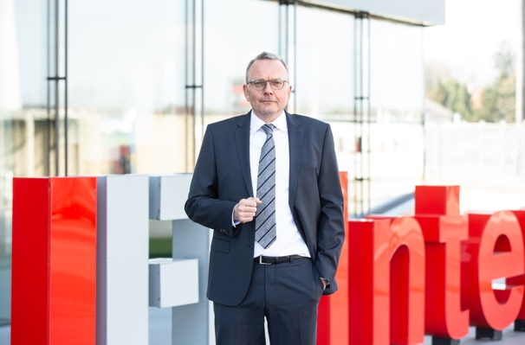 | Abb.2 Internorm-Miteigentümer Christian Klinger  „Was wir brauchen sind zielgruppengerechte und schnell wirkende Förderungen. Es gibt in Krisenzeiten kaum einen einfacheren Hebel, um die Wirtschaft mit regionaler Wertschöpfung anzukurbeln und gleichzeitig mit sinnvollen Investitionen im Bereich Klimaschutz voranzukommen. Von der Vermeidung der drohenden Strafzahlungen ganz abgesehen“, so Christian Klinger.  Fotocredit: Internorm
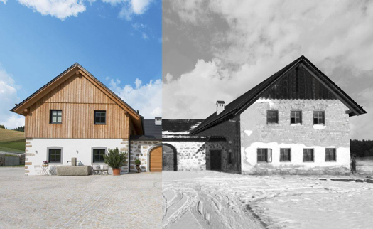 | Abb.3 Einsparpotenzial durch thermische Sanierung  Durch die thermische Sanierung der Gebäudehülle können rund 75 Prozent der Energiekosten eingespart werden. Rund 60 Prozent der vor 1990 erbauten Häuser in Österreich sind akut sanierungsbedürftig – insgesamt 2,5 Millionen Wohneinheiten.  Fotocredt: Internorm

Pressekontakt:

Internorm International GmbH  Mag. Christian Klinger,  Miteigentümer und Unternehmenssprecher  Ganglgutstraße 131  4050 Traun  Tel.: +43 7229 770-0  Fax: +43 7229 770-3025  christian.klinger@internorm.com | plenos – Agentur für Kommunikation  Jonas Loewe, MSc  Senior Consultant  Siezenheimer Straße 39a  5020 Salzburg  Tel.: +43 662 620242-37  Fax: +43 662 620242-20  jonas.loewe@plenos.at

